印度G20峰会抢风头，越是“口炮”越堪忧！

原创 有里儿有面 [有理儿有面](javascript:void(0);)

**有理儿有面**

微信号 youli-youmian

功能介绍 你说是不是

2021-11-04[原文](https://mp.weixin.qq.com/s?__biz=Mzg3MjEyMTYyNg==&mid=2247544620&idx=1&sn=7590334e2445ff0f73e621f9ff7b6012&chksm=cef67b59f981f24fdcd34946ffc2d5f2b5e14c22e92fa1ab48ab9fd9eb73cd60684a207e1d18&scene=27#wechat_redirect&cpage=20) 发表于

收录于合集





**全文共2217字，图片11张，预计阅读时间为6分钟。**

**文章首发于“有理儿有面”（youli-youmian），欢迎大家在朋友圈和微信群转发。**

**公众号及其他平台转载请在后台留言。**



▼

10月30日至10月31日，G20领导人第十六次峰会于意大利首都罗马举行，出乎美国国家安全顾问沙利文意料，中国也通过线上线下的方式参加了本次会议，并做了重要发言。

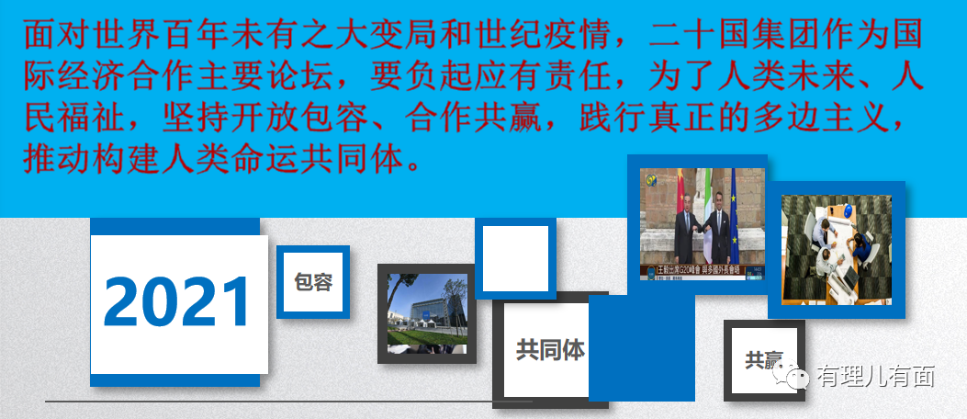

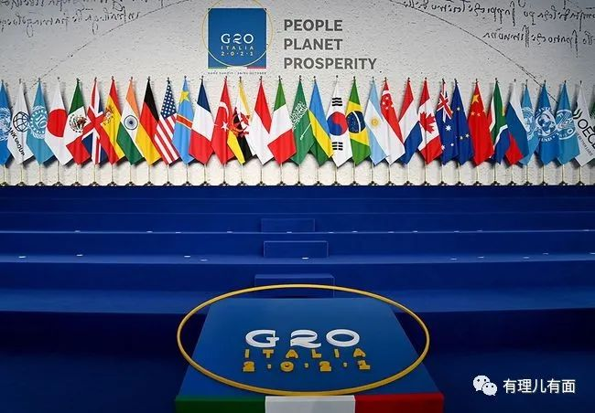

在这次罗马G20峰会上，蹦跶得最欢的莫过于近12年来首次访问罗马的印度总理莫迪。

近日，莫迪在自己的社交账号上晒出了多张与他国领导在峰会期间的合影，并借此炫耀自己是各国争抢的“香饽饽”。每张照片上，莫迪都是一副受宠若惊的模样，像进了大观园的“刘姥姥”。

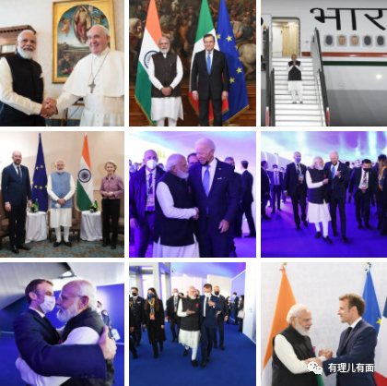

不仅如此，印度国内媒体还将莫迪在G20峰会上的表现作为炫耀的资本，连篇累牍进行报道，看那口气好像印度已经步入世界舞台的中央。

但雪地里埋不住死人，迟早会露相，莫迪在G20峰会的表演很快就被真实情况打脸。

**第一、吹牛不打草稿。**

在本次会议上，拜登本希望能展示美国在应对全球气候变暖问题上的大国担当，却因美国国会的民主党议员未能支持他提出的1.85兆美元的经济和环保开支计划而落空，于是便希望自己的马仔“印度”能够站出来替自己承担。

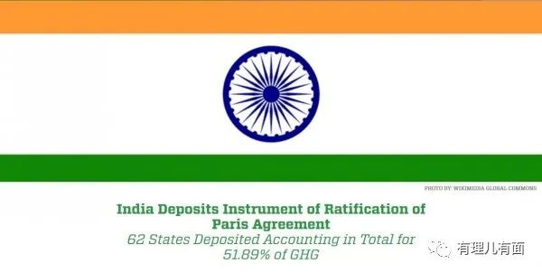

在美国老板的“循循善诱”下，莫迪在讨论全球气候时口出狂言：印度不仅达到了《巴黎协定》的目标，而且还超过了这个目标。说这话完全就是在自欺欺人，他居然脸不红、心不跳。

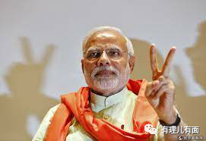

事实呢？印度继中国、美国等国之后，成为第**62**个签署并批准《巴黎协定》的国家，这对全球气候变化议题本是好事，但印度温室气体排放量根本不受控制，其执行能力堪忧。

不久前，印度制定了一个雄心勃勃的计划，即到2022年通过太阳能、风能以及生物能发电1亿千瓦。随后，莫迪又将这一期限提前到了2020年。但问题的关键是这些都是“光说不练的假把式”，印度的官方文件时限仍未提前，也没有行之有效的措施。

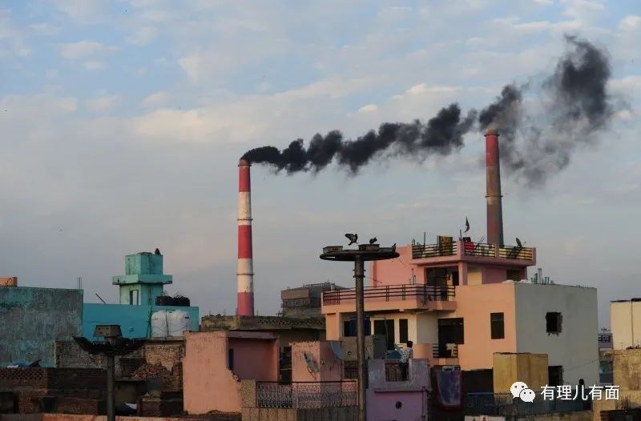

另一个令人却步的挑战是印度的碳汇（指通过植树造林、植被恢复等措施，吸收大气中的二氧化碳，从而减少温室气体的机制）要增加25到30亿吨，这只能通过增加树木的数量来实现。但印度是一个人口过密的国家，土地资源实在稀缺。目前印度的森林覆盖率是24%，要兑现上述承诺这个数字必须增加到33%。对于一直在为发展各种工业和基础设施项目砍伐森林的莫迪政府来说，这似乎是一个不可能完成的任务。

面对这些困难，印度似乎已经“弃疗”。《印度快报》报道，尽管国际压力越来越大，但印度还是拒绝宣布净零碳排放目标；印度环境部长还称，净零排放不是气候危机的解决方案。

显而易见，莫迪夸下的海口就是一个大笑话。

**第二、拉关系不带头脑。**

在罗马G20峰会期间，莫迪和马克龙举行了会晤，表示同意加强印太地区合作关系。

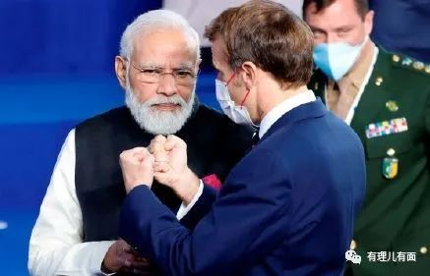

实际上呢？印度只是法国的一个“备胎”。近期，由于澳英美联盟（AUKUS）一事的影响，美法关系陷入僵局，为了寻求安慰、增加存在感，法国方面才表示愿意视印度为印太地区的主要伙伴。

此外，法国也不会给予印度太多支持。法国与“印太”地理上相隔太远，再加上军费削减及欧洲自身防务的牵制，不愿意也不可能把主要精力和军事资源投入“印太”。

对于法国来说，印度只是在合适的时间送上门的一个“顺风车”而已。

**第三、忽悠没有底线。**

G20峰会上，莫迪还会见了天主教教宗方济各，并首次成功邀请对方访问印度。目的无非两个，一方面是给自己脸上贴金，另一方面是借方济各的影响力遮掩印度因宗教尖锐矛盾产生的负面形象。

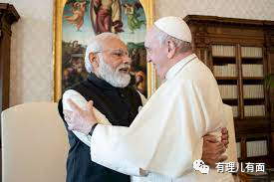

由于印度政府强推印度教，导致宗教族群矛盾“剪不断，理还乱”，宗教问题引发的社会紧张局势已持续多年。

就在近日，印度斯坦时报称，印度教组织策划了针对穆斯林男子阿尔巴兹•穆拉以及与一名穆斯林妇女有关系的印度男性教徒的两起谋杀案。

BBC也报道了一则新闻，称特里普拉北部地区爆发了10多起宗教暴力事件，多数暴力事件发生在强硬的印度教组织维什瓦印度教教区举行游行之后，此次事件中警方拘留了大约30人。



由此可见，莫迪千方百计将天主教教宗方济各忽悠到印度，心中的算盘是不言而喻。

表面有多风光，内心就有多彷徨。莫迪的炫耀就是打肿脸充胖子，其背后的辛酸苦辣只有印度人民自己知道。

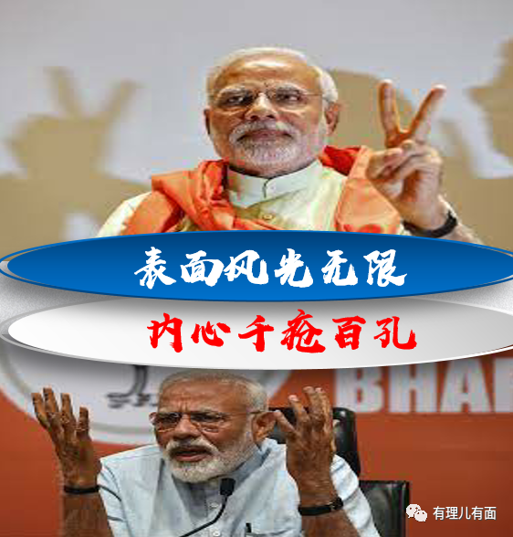

G20于1999年成立，成员国的GDP占全球的80%，贸易占全球的75%，人口接近全球人口的2/3，在全球事务中发挥着举足轻重的作用，成为共同应对全球性问题的有效多边机制。

印度虽然在G20的队列中，但因为自身实力不足，加之也没什么气节，实际上完全是美国的附庸。

自从中印两国在边境发生冲突以来，印度在美国的挑拨和教唆下，国内社会就陷入了一种让人难以理解的歇斯底里状态，出现了抵制中国产品和封禁中国APP等极端行为。

就在G20峰会前，美国媒体还炒作印度已在中印边境地区部署美国武器。

说白了，印度就是依赖美国靠山来逞强，是美国养的一条针对中国的“赖皮狗”。不过这条狗并没有得到什么好处，反而是赔了夫人又折兵。

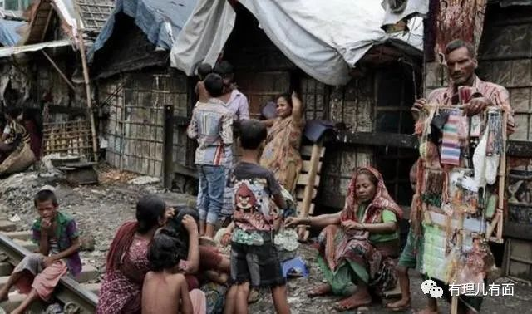

自从印度与中国发生冲突，并拒绝与中国贸易后，现在国内连羽毛球和螺丝刀这样的日常用品都供应不上。印度商务部长戈亚尔甚至希望在意大利G20峰会上会见中国商务部长讨论恢复双边贸易。

对比之下，中国在罗马G20峰会上提出了普惠包容、共同发展的理念，坚持以人民为中心，提升全球发展的公平性、有效性、包容性，努力不让任何一个国家掉队。并且，中国也一直是这样做的。



合作共赢才是出路，印度莫迪政府应当放下一心想当南亚霸主的错误心态，回归到以国民切身利益为出发点，努力缓和国内种族矛盾、缩小阶级差距，并修复边境与邻国关系的正常状态。不添乱，不说大话，就是印度对世界做出的最大贡献！

**图片源自网络**





**关注公众号：**

**有理儿有面**

**理   性｜   揭   秘｜   探   讨**







有里儿有面

**微信扫一扫赞赏作者** **赞赏**

已喜欢，对作者说句悄悄话

取消

**发送给作者**

**发送**

最多40字，当前共字

 人赞赏

上一页 1/3 下一页

长按二维码向我转账

受苹果公司新规定影响，微信 iOS 版的赞赏功能被关闭，可通过二维码转账支持公众号。

### 精选留言

用户设置不下载评论